**Para rodas os robôs, execute o script, ele abre o domínio sozinho**

**O robô salvar os arquivos no PC (Geralmente no C:) e depois move para pasta de execuções junto do script**

Caminho gerar arquivo DCTF

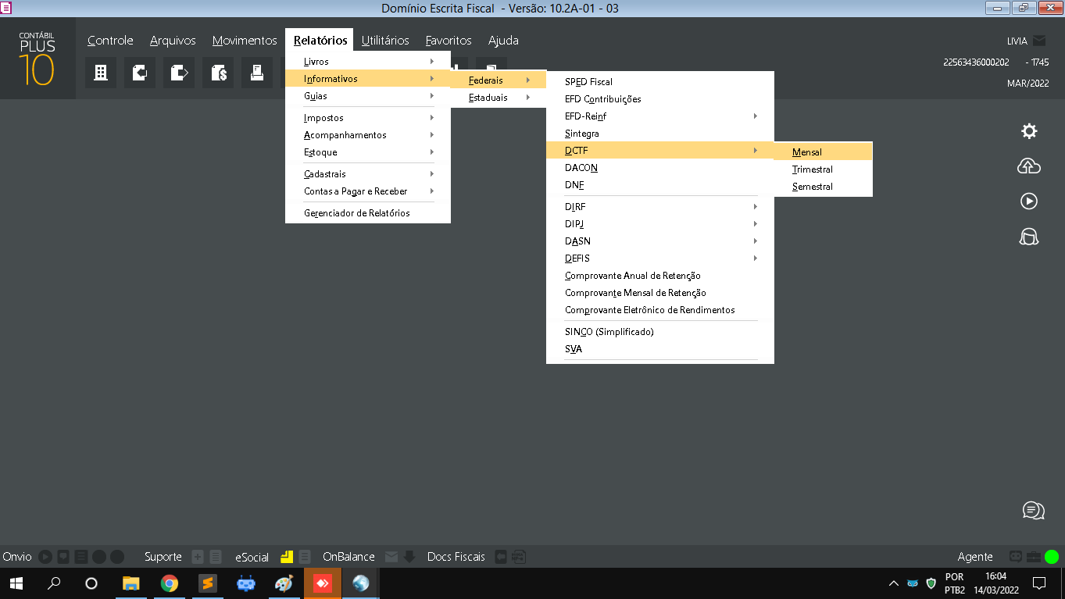

Caminho para gerar relatório DCTF. Selecione todos os itens antes de gerar.

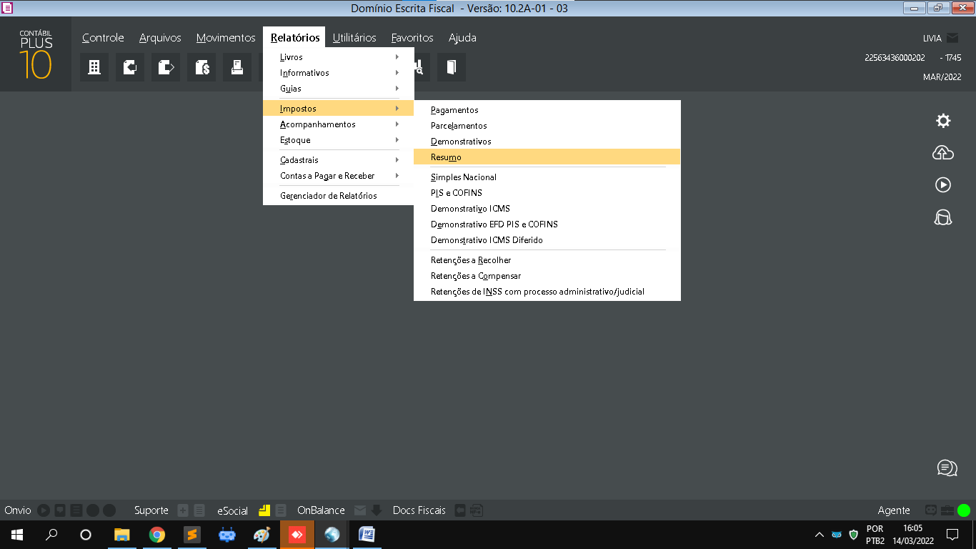

Caso der algum erro ou o robô enroscar em algum lugar pare ele, feche qualquer janela aberta dentro do domínio e continue a execução.